**基于GNU radio无线电平台实现常规通信信号的模拟**

GNU Radio是一个用来帮助无线通信开发者设计、搭建和实现无线通信系统的框架和工具。GNU Radio具有高度模块化、基于流程图的特点，针对复杂的信号处理应用场景，提供了丰富全面的处理模块。

GNU Radio软件无线电开发平台和大家熟悉的MATLAB中的simulink相似，也是通过模块搭建信号流图，可以分析信号的波形图、频谱图、星座图、瀑布图等，当然搭建好信号仿真模拟流程图之后（.GRC 文件），可以结合软件无电线硬件平台进行发射和接收测试。此外，对于平台没有的一些模块，开发者也可以采用C++或者Python等语言自己编写模块，预留出接口和通用模块一块使用。

一、AM信号

调制原理：调制的原理使用基带信号（频率比较低，不适合信道传输，需要天线尺寸大）去控制高频载波的参数，利用这些参数的变化来传递信息。正弦载波信号的参数主要有幅度、频率和相位。相对于就衍生除了控制幅度的信号（AM、DSB、SSB、ASK）、控制频率的信号（FM、FSK） ，控制相位的信号（PM、PSK），还有联合控制多个参数的（QAM）等。

AM信号：首先是模拟信号，利用基带信号控制载波的幅度，利用幅度的变化来传递信息。根据基带信号的不同：可以分为单音AM调制、多音AM调制和话音AM调制。特点：实现简单、最早使用，但是功率利用率低，利用幅度变化传递信息容易受到噪声的干扰。

公式： $s\left(t\right)=\left(m\left(t\right)+A\left(0\right)\right)*cos⁡(ωt)$

1、单音AM信号

搭建的GRC流程图：

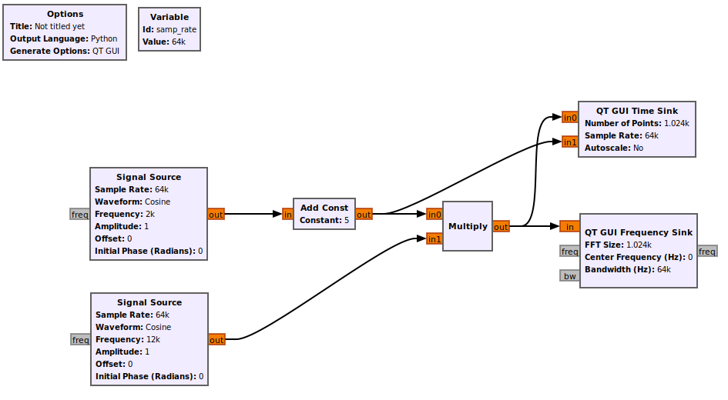

波形图和频谱图：

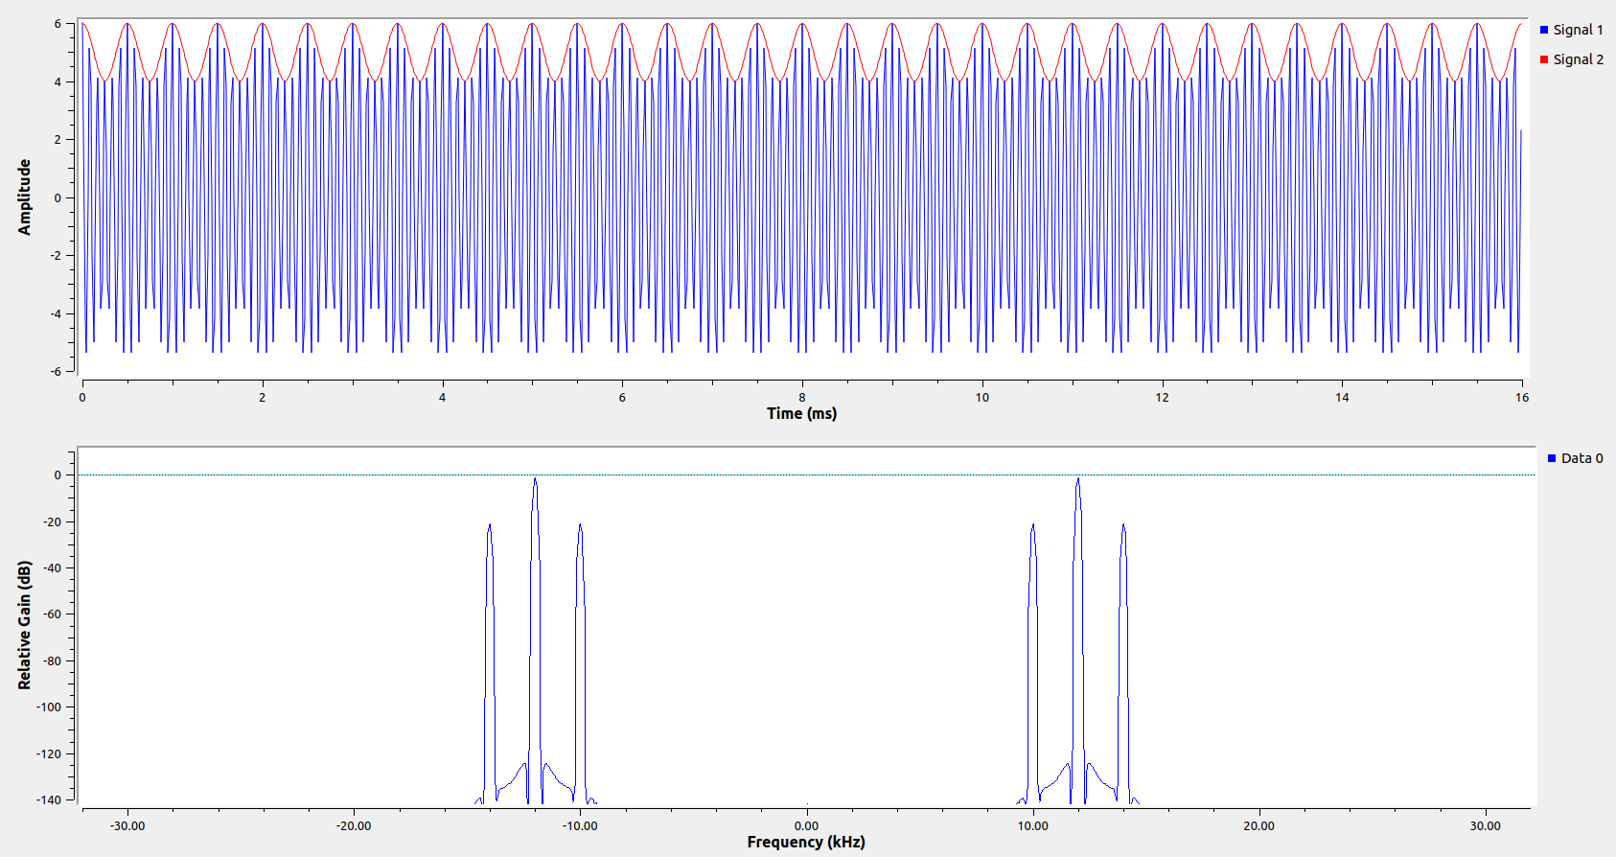

2、多音AM信号

搭建的GRC流程图：

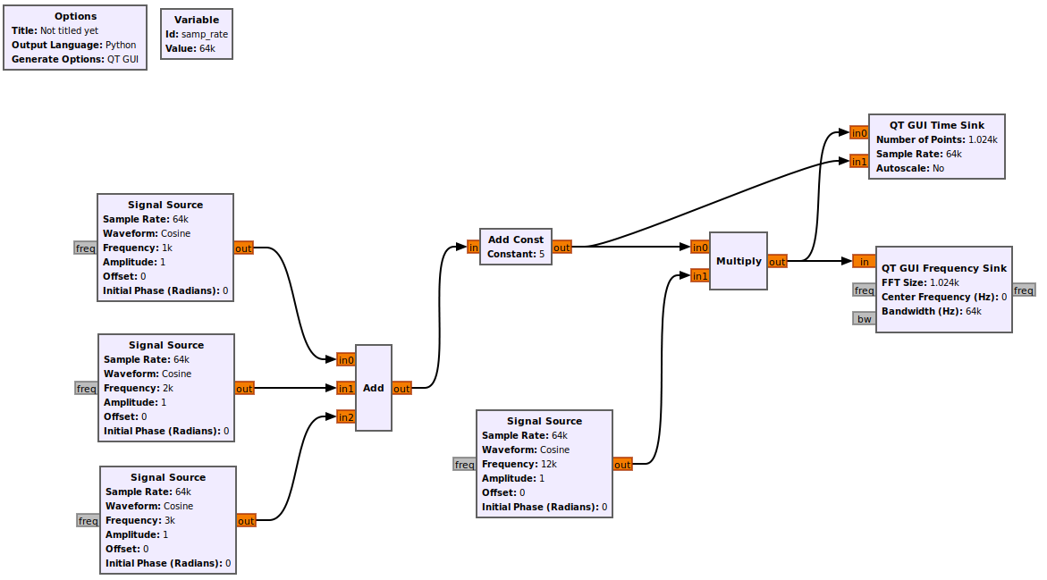

波形图和频谱图：

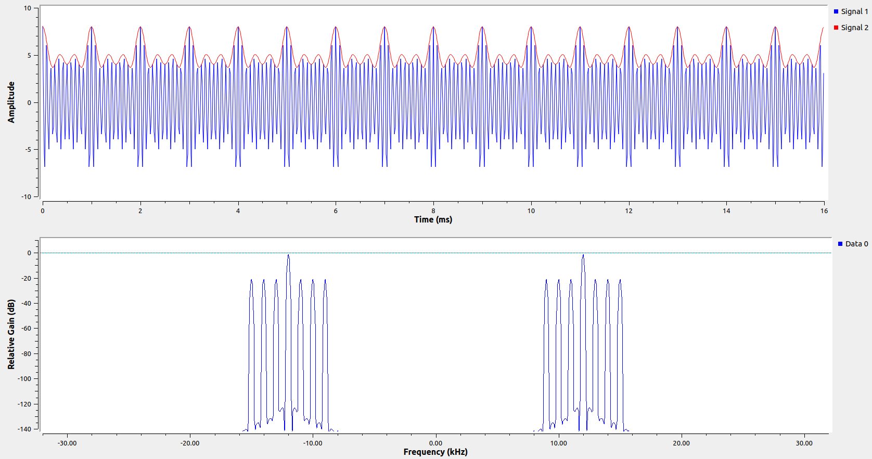

二、DSB信号

在AM 调制中，载波信号占用大量能量，但是不传递信息，为了提高功率利用率，就有了新的调制方式，抑制掉载波的振幅调制方式（DSB）。直接看话音信号流图，相比AM信号，就是去除了常数。

搭建的GRC流程图：

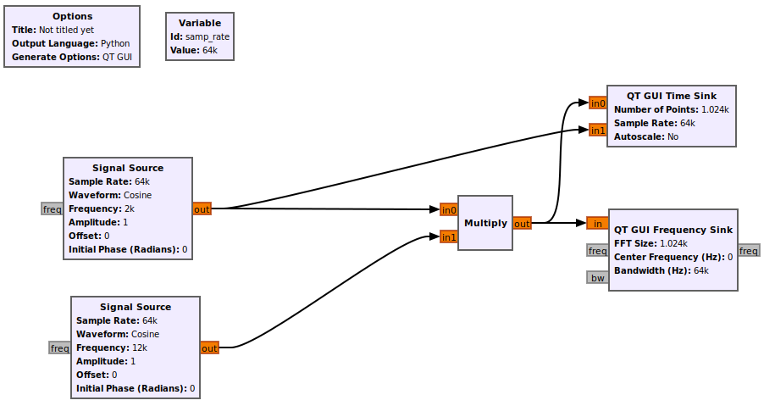

波形图和频谱图：

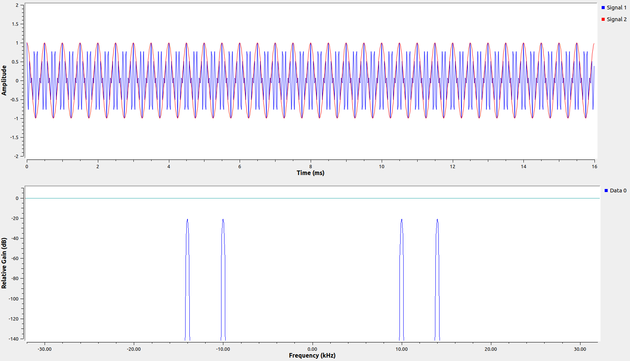

文件详见https://github.com/WHB919/gnuradio_test.git